Контрольная работа № 5

**I. Посмотри на семейное древо и скажи, кто кому кем приходится:**

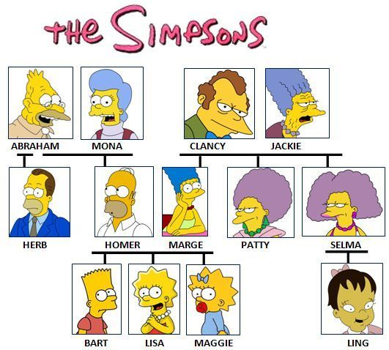

1. Mona is Lisa’s ...

2. Patty is Marge’s...

3. Herb is Homer’s...  
4. Abraham is Homer’s...  
5. Marge is Bart’s...  
6. Clancy is Maggie’s…

**II. Напиши противоположности:**

1. big eyes

2. a fat woman

3. a tall boy

**III. Соотнеси черты характера с их переводом:**

|  |  |
| --- | --- |
| 1. clever | a. заботливый |
| 2. kind | b. классный |
| 3. naughty | c. добрый |
| 4. cool | d. смешной |
| 5. funny | e. шаловливый |
| 6. caring | f. умный |

**IV. Выпишите верный вариант:**

1. I love ***her / she*** books.

2. Look at ***my / me*** mother!

3. This is my favourite band: I like ***their / them*** songs.

4. Listen to ***him / his***!

5. ***Your / You*** grandpa is funny.

6. ***Us / We*** can dance.

Контрольная работа № 5

**I. Посмотри на семейное древо и скажи, кто кому кем приходится:**



1. Mona is Lisa’s ...

2. Patty is Marge’s...

3. Herb is Homer’s...  
4. Abraham is Homer’s...  
5. Marge is Bart’s...  
6. Clancy is Maggie’s…

**II. Напиши противоположности:**

1. big eyes

2. a fat woman

3. a tall boy

**III. Соотнеси черты характера с их переводом:**

|  |  |
| --- | --- |
| 1. clever | a. заботливый |
| 2. kind | b. классный |
| 3. naughty | c. добрый |
| 4. cool | d. смешной |
| 5. funny | e. шаловливый |
| 6. caring | f. умный |

**IV. Выпишите верный вариант:**

1. I love ***her / she*** books.

2. Look at ***my / me*** mother!

3. This is my favourite band: I like ***their / them*** songs.

4. Listen to ***him / his***!

5. ***Your / You*** grandpa is funny.

6. ***Us / We*** can dance.

**V. Переведи предложения на английский язык:**

1. Её мама умеет танцевать.

2. Дедушка Мэри не умеет играть в компьютерные игры.

3. Ты можешь читать английские книги?

4. Их сестра умеет петь.

5. Отец Джона не может играть в футбол.

6. Брат Мэри умеет говорить по-английски?

7. Наши братья могут читать.

8. Твоя мама не умеет карабкаться (climb).

9. Они умеют прыгать?

**V. Переведи предложения на английский язык:**

1. Её мама умеет танцевать.

2. Дедушка Мэри не умеет играть в компьютерные игры.

3. Ты можешь читать английские книги?

4. Их сестра умеет петь.

5. Отец Джона не может играть в футбол.

6. Брат Мэри умеет говорить по-английски?

7. Наши братья могут читать.

8. Твоя мама не умеет карабкаться (climb).

9. Они умеют прыгать?